Ámbito ☑  Aplicación | Nombre ☑  YA9B5K-GMM MAPEADOR MEXICO
Creado por ☑  Antonio Ríos | Fecha Última Actualización ☑ | Nº de versión ☑  1.0.0 | País ☑  México

- Datos Generales ☑

Nombre del Caso de Uso ☑  C0171 – Crear reporte GMM | Nuevo / Modificado ☑  Nuevo
Objetivos ☑
Dar de alta un reporte en GMM para módulo de Mapeador MX.

- Inventario de Actores ☑

Código | Nombre | Descripción
A01 | Usuario WEB | Persona encargada de la administración de reportes para módulo del mapeador de GMM.

- Características ☑

Precondiciones

- La BD de GMM se encuentra activa.
- Los objetos de BD para administración de reportes están creados.
- Aplicación web activa para administración de módulo del mapeador GMM.
- El usuario web cuenta con la información necesaria para firmarse al sitio.

Poscondiciones

Válidas.
1. El reporte es creado exitosamente en el sistema.
2. El nuevo reporte es mostrado en lista de reportes del sistema.

Inválidas.
1. El reporte no es dado de alta correctamente en el sistema.

- Escenarios ☑

  - Escenario Primario ☑
Paso | Acción
1 | El usuario web ingresar a pantalla de administración de reportes.
2 | El sistema desactiva el botón de “Guardar”.
3 | El sistema lista todos los Reportes registrados en el sistema, paginados de 12 en 12.
4 | El usuario web proporciona la Clave para el reporte en registro.
5 | El usuario web proporciona el Tipo de reporte a crear.
6 | El usuario web ingresa la Descripción para el reporte a registrar.
7 | El sistema activa el botón de “Guardar”.
8 | El usuario web selecciona el botón “Guardar”.
9 | El sistema aplica validación VA1 < Reporte duplicado >.
10 | El sistema guarda el nuevo Reporte.
11 | El sistema genera evento de inserción de elemento en bitácora web.
12 | El sistema recarga la página de administración de reportes con los elementos dados de alta al momento.
13 | Termina Escenario Principal.

  - Escenarios Alternos ☑

    - EA1 < Reporte duplicado >:
Paso | Acción
1 | El sistema muestra el mensaje de error ME1.
2 | El sistema descarta la alta del reporte.
3 | Termina Escenario Alterno EA1 y continúa paso 11 de Escenario Principal.

- Reglas de Negocio ☑

  - RN1 < >

- Validaciones ☑
  - VA1 < Reporte duplicado >:
Paso | Acción
1 | Si ya se encuentra dado de alta un reporte en el sistema, de nombre y tipo igual a los proporcionados para el nuevo elemento, ejecutar paso 1 de Escenario Alterno EA1, en caso contrario continuar con paso 10 de Escenario Principal.

- Excepciones ☑

  - EX# <Nombre de la excepción>:
Paso | Acción
#

- Mensajes de Error ☑

Código | Descripción
ME1 | Error al guardar el reporte, ya existe un elemento con la Clave y Tipo proporcionados.

- Control de Versiones ☑
Nº Versión | Fecha | Autor Modificación | Descripción
1.0.0 |  | Antonio Ríos | Creación
- Anexos.
Diagrama 1. Diseño de pantalla
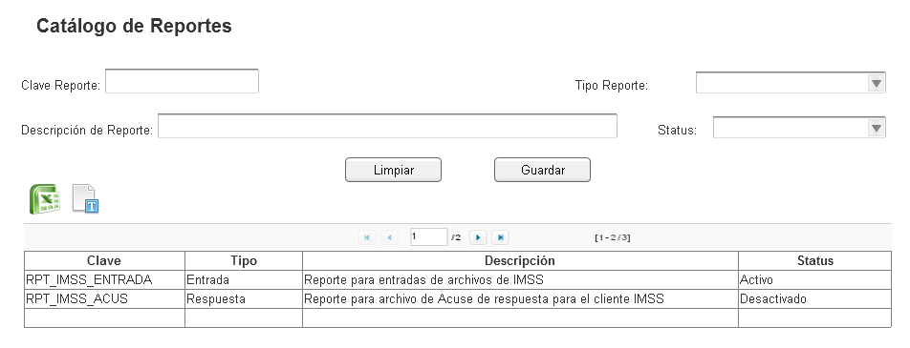

Nota: Plantilla para la generación de Diagrama


